Changement disques et plaquettes sur une elise s1

Lever la voiture et démonter les roues vérifier l’état des durites ( craquelures ) et rechercher d’éventuelle fuite ou suintement .

Ouvrir le bocal du liquide de frein et retirer un peu du liquide car il ne faut pas qu’il déborde lorsque l’on va repousser les pistons dans les étriers
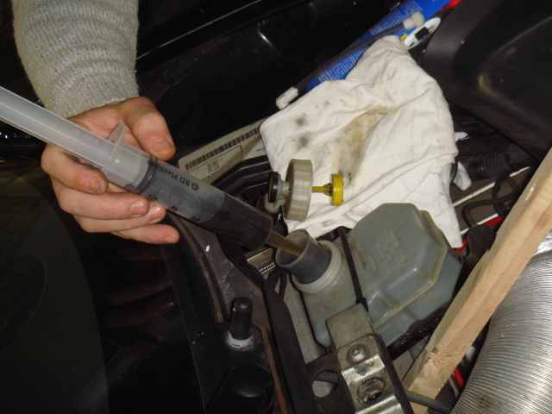

frein avant
changement des plaquettes

a l’aide d’une pince retirer les deux agrafes
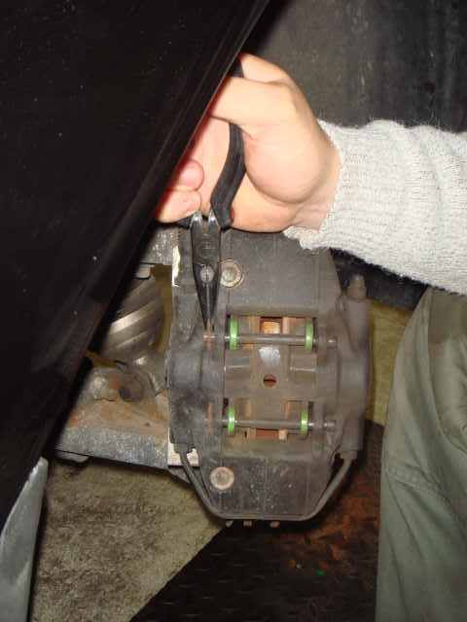

avec un marteau et un chasse goupilles enlever les deux goupilles et la plaque ressort
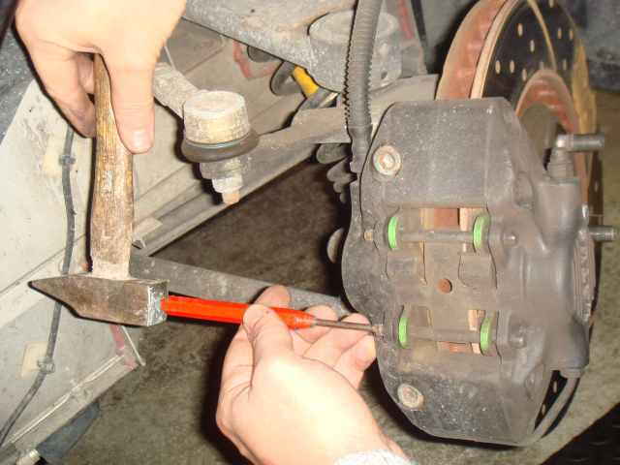

repousser légèrement et doucement avec un tournevis ou une pince les pistons
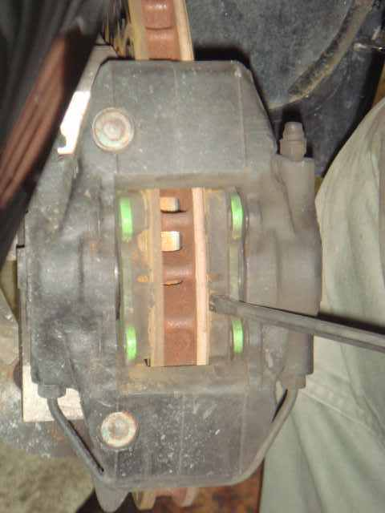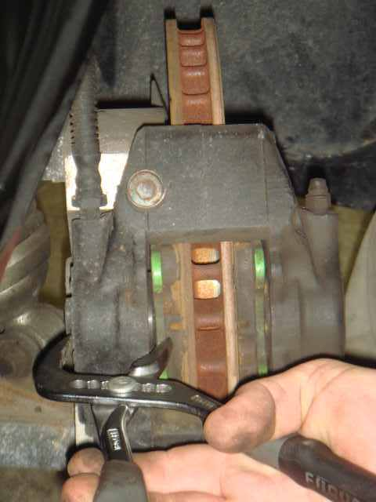

retirer les plaquettes , vérifier si les pistons ne fuient pas ,doucement repousser les au maximum ( quand on rentre un piston l’autre sort )
puis nettoyer l’étrier avec du nettoyant frein
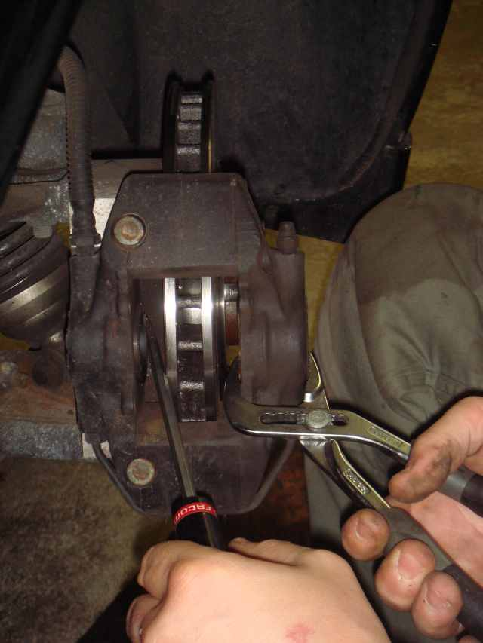

changement des disques avant

desserrer les deux vis de fixation de l’étrier avec une clé a Allen, les vis sont fortement serrées et collées utiliser une rallonge pour augmenter votre force
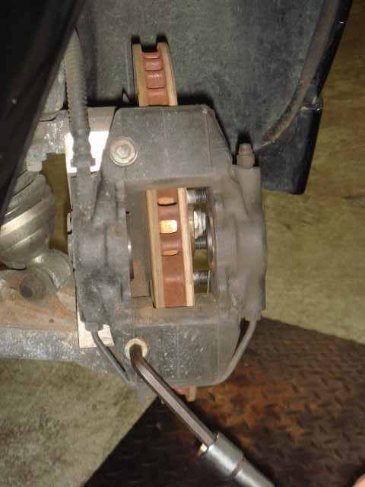

déposer l’étrier sur le triangle supérieur afin de ne pas endommager la durite en tirant trop dessus

retirer le disque , si il ne vient pas c’est parce que il est collé par la rouille , mettez du dégrippant autour du moyeu et a l’aide d’un marteau taper de chaque coté pour décollé le disque
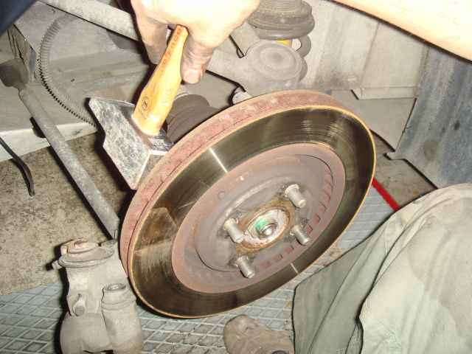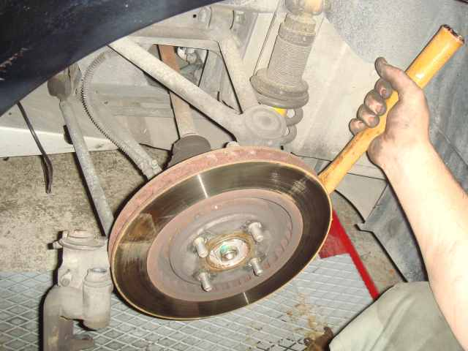

nettoyer le moyeu et déposer un peu de graisse sur la bague du moyeu ( ça sera plus facile a démonter la prochaine fois !! )
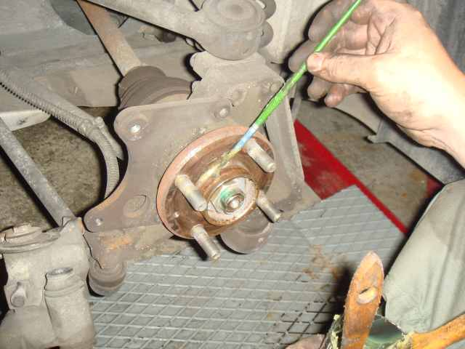

avant de monter le nouveau disque passer le a la toile emerie et nettoyer le avec du nettoyant frein afin d’enlever le dépôt d’huile
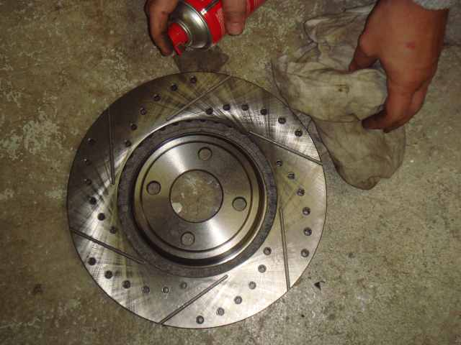

monter le disque , remonter l’étrier en mettant si possible du frein filet sur les vis
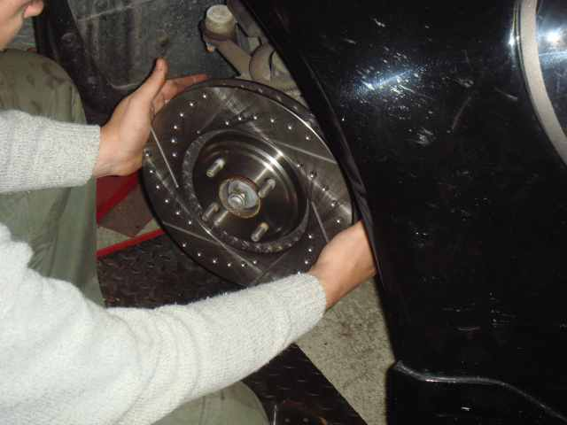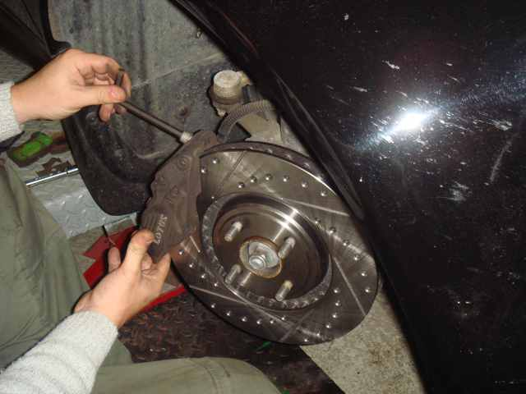

remontage des plaquettes

passez un coup de toile emeri sur les arrêtes des plaquettes pour éviter des couinements
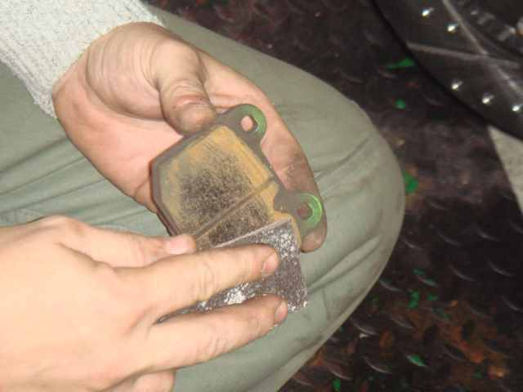

placer les plaquettes ( si elle ne passe pas enlever l’autocollant anti vibratoire ), remettre les goupilles et la plaque ressort ainsi que les agrafes

et maintenant l’autre roue bon courage !!

pomper sur la pédale de frein afin que les pistons viennent en position
vérifier le niveau de liquide de frein et refermer le bocal
remonter les roues
faites un petit rodage frein car il faut que les plaquettes épouse parfaitement le disque pour obtenir un freinage correct

frein arriere

desserrer le frein a main
démonter la goupille avec un marteau et un chasse goupille récupérer le ressort et mémoriser son sens de montage
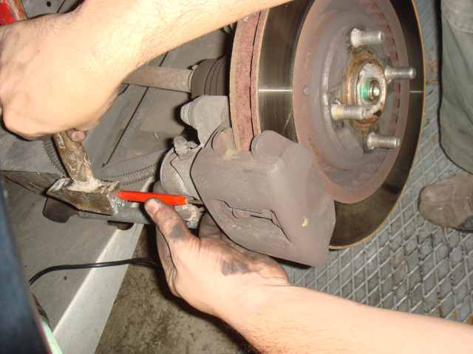

desserrer l’écrou supérieur de fixation de l’étrier
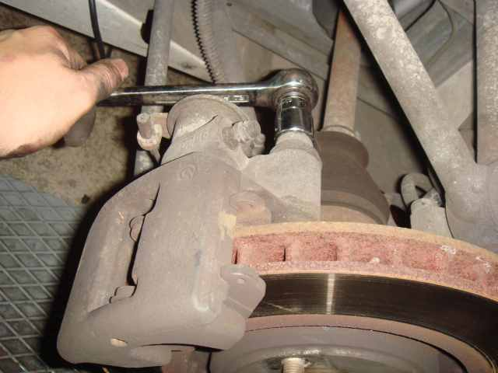

faire levier pour basculer l’étrier
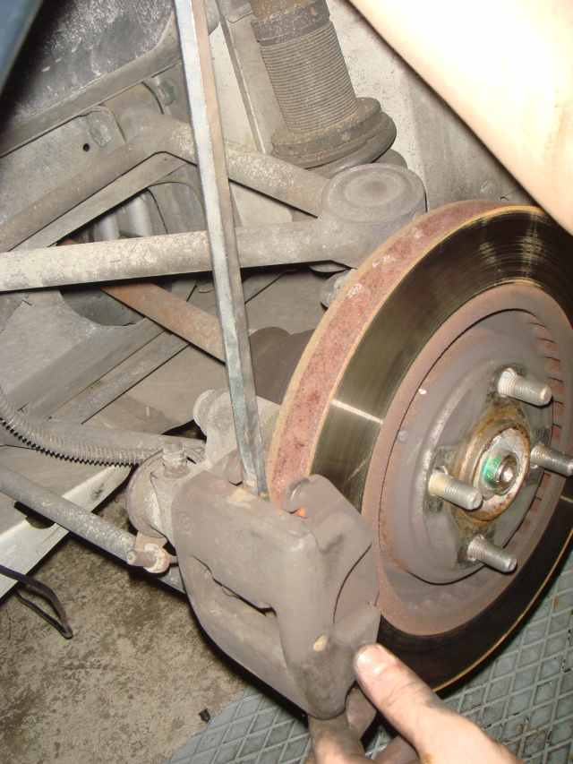

retirer les plaquettes , nettoyer l’étrier
le disque peut être enlever a ce moment

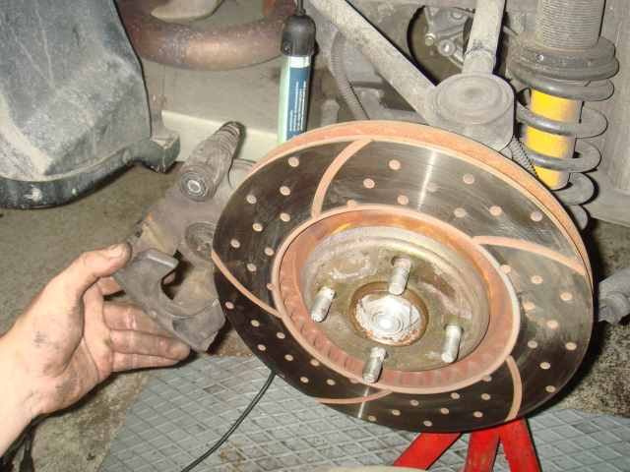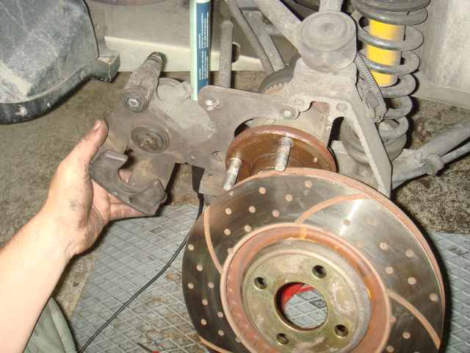

il faut dépoussiérer les plan d’appui des plaquettes et très légèrement les graisser pour que les plaquettes puissent se déplacer ( c’est un étrier flottant !!)

vérifier si le pistons ne présente pas de fuite

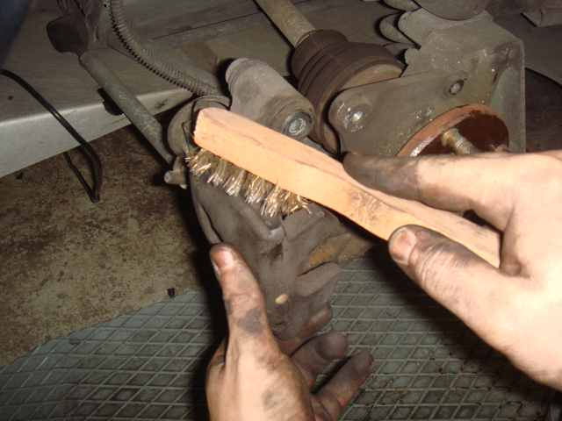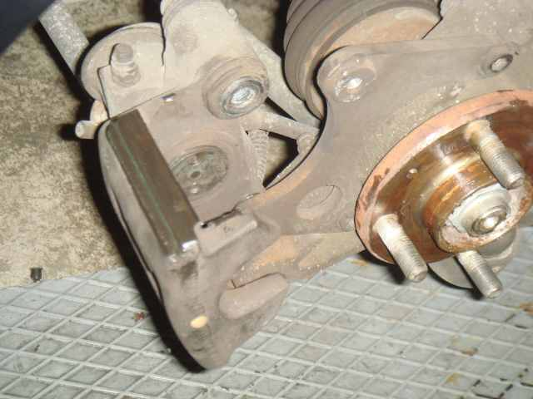

il faut maintenant repousser le piston
les étriers car combine frein plus frein a main , il faut pousser et tourner le piston

au lieu de vous exténuer et vous énerver avec une pince et des tournevis allez dans un centre auto acheter un repousse piston comme ceci par exemple
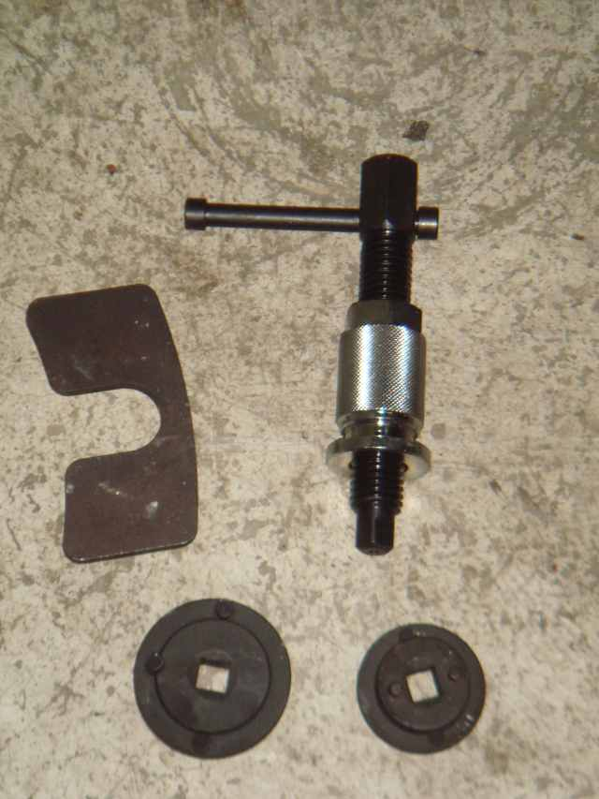

mettez le en place comme ceci tourner doucement pour faire revenir le piston en position rentrer maximum

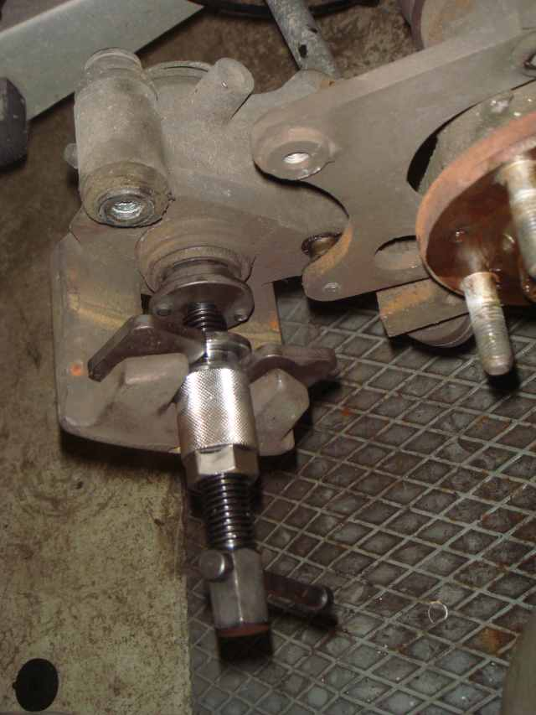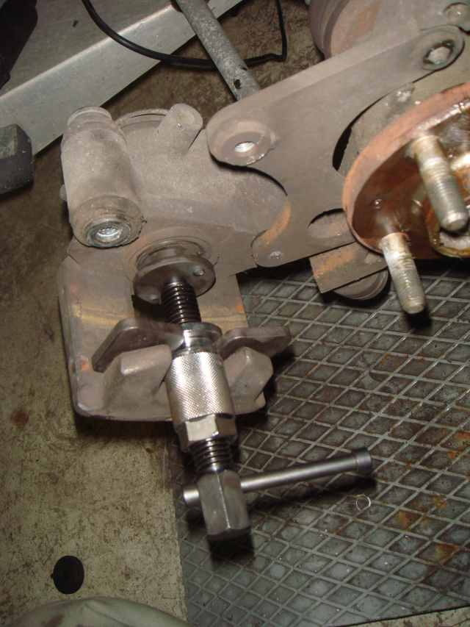

vérifier que l’ étrier coulisse ( flotte) si se n’est pas le cas démonter la deuxième vis qui tient l’etrier avec une cle a allen

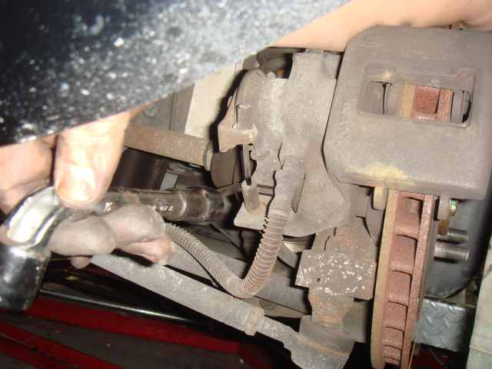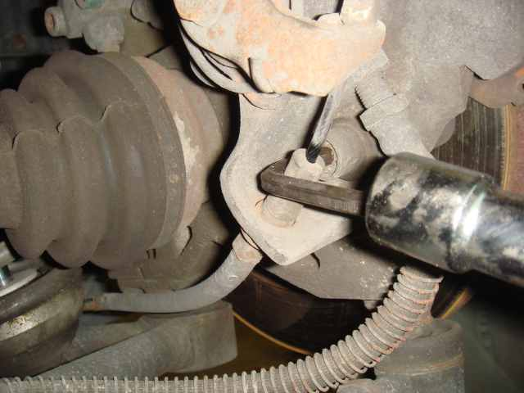

démonter la vis et graisser la , une fois remonter elle doit maintenant permettre a l’étrier de flotté très librement

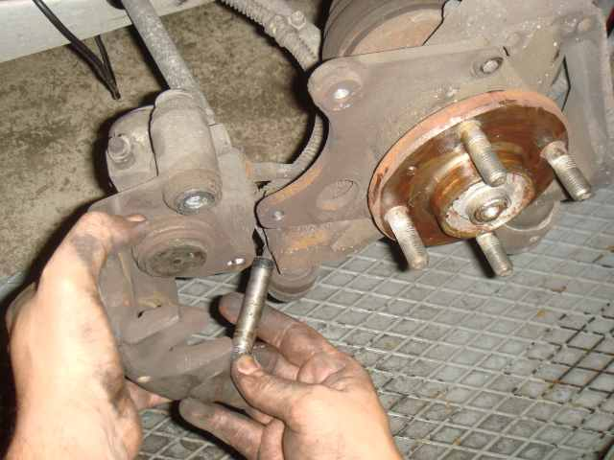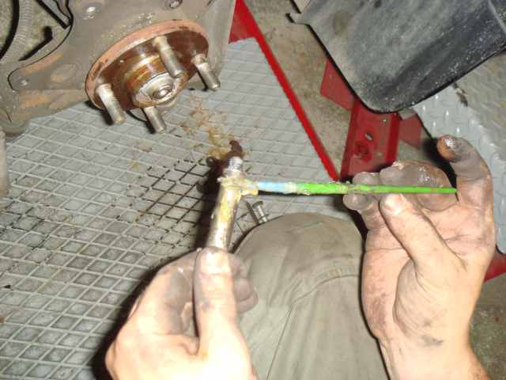

vérifiez aussi que le support de la vis supérieur coulisse aussi correctement

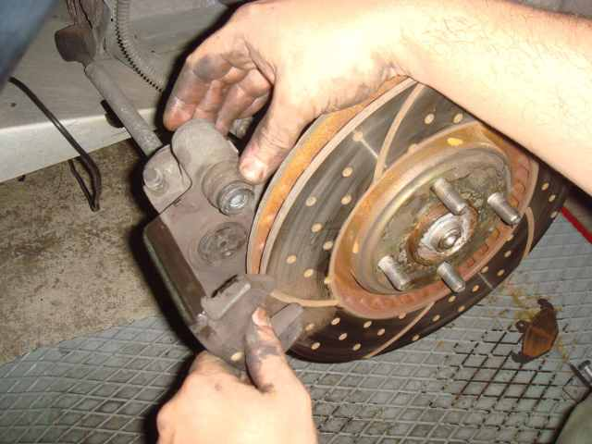

monter le disque en prenant soin de graisser légèrement le moyeu

passez un coup de toile emeri sur les arêtes des plaquettes pour éviter des couinements
mettez les plaquettes en positions
(j’ai peint l’extérieur d’une des deux plaquettes avec de la peinture noire résistant a des hautes températures car je ne voulais pas avoir une tache verte derrière mes jantes)

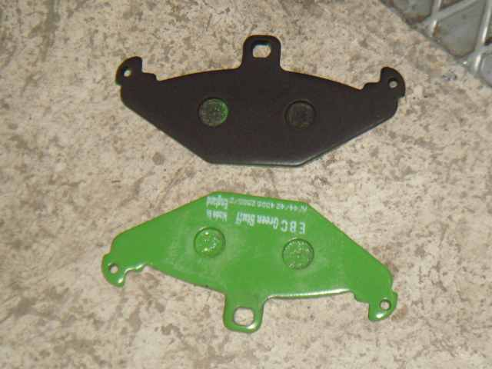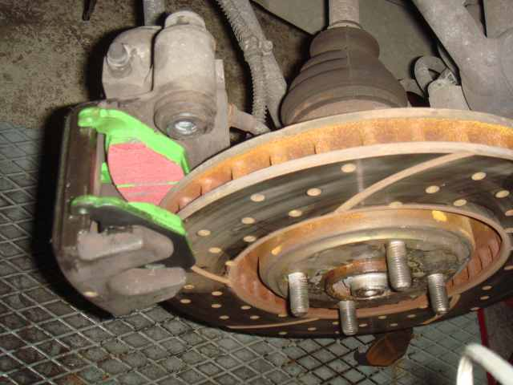

remonter la deuxième vis de fixation de l’étrier en mettant si possible du frein filet sur les vis

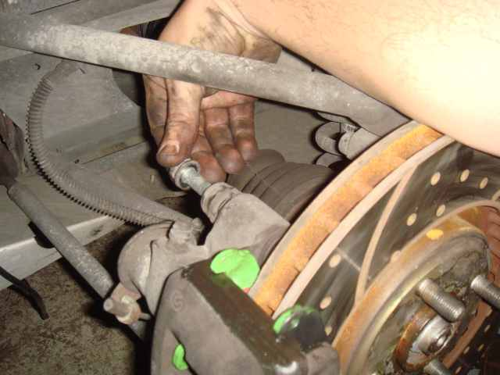

nettoyer la goupille
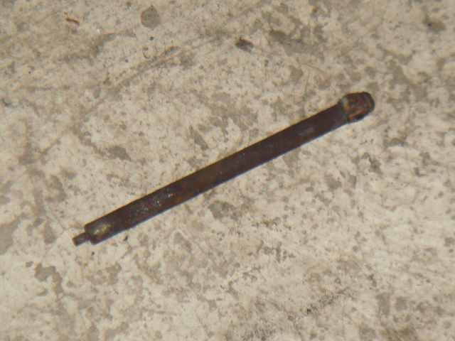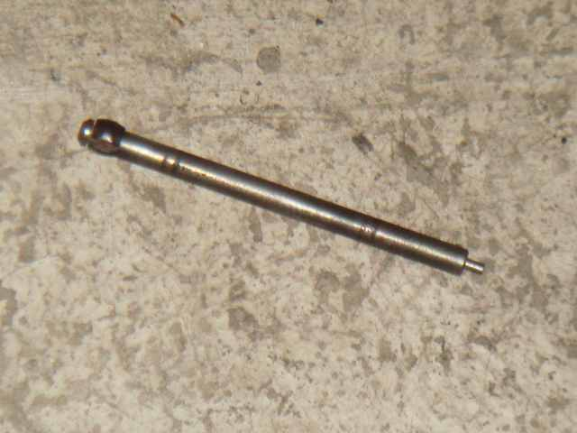

remettre en place la goupille et le ressort
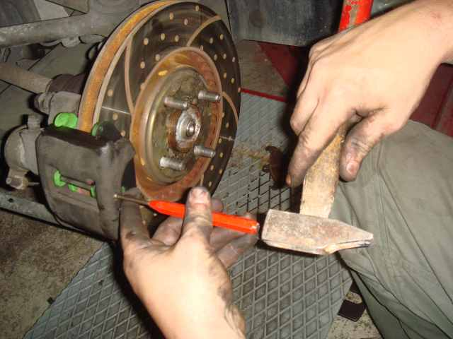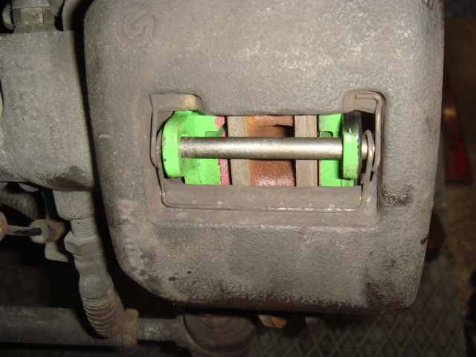

et maintenant l’autre roue bon courage !!

pomper sur la pédale de frein afin que les pistons viennent en position
vérifier le niveau de liquide de frein et refermer le bocal
remonter les roues
faites un petit rodage frein car il faut que les plaquettes épouse parfaitement le disque pour obtenir un freinage correct

et voilà !!

si vous avez détecter une durite abîmée ou un étrier qui fuit il faut changer la pièce et donc effectuer une purge mieux un changement complet du liquide de frein
ps : on peut rajouter si vous monter des plaquettes neuves sur des disques anciens vérifier que leurs épaisseurs est correct ( av ?? mm et ar ?? mm) et si il ne sont pas "bleuie" ainsi que le voilage des disque comme ici http://www.club-lotus.fr/index.php?id=898

mais là c’est une autre histoire que je vous raconterai plus tard !!!

A+ olivier
